ГУАП
КАФЕДРА № 42
ОТЧЕТ
ЗАЩИЩЕН С ОЦЕНКОЙ
ПРЕПОДАВАТЕЛЬ
канд. техн. наук, доцент |  |  |  |  | О. И. Красильникова
должность, уч. степень, звание |  |  | подпись, дата |  | инициалы, фамилия

ОТЧЕТ О ЛАБОРАТОРНОЙ РАБОТЕ № 4

НЕЛИНЕЙНЫЕ МЕТОДЫ ОБРАБОТКИ ИЗОБРАЖЕНИЙ

по курсу:

КОМПЬЮТЕРНАЯ ОБРАБОТКА ИЗОБРАЖЕНИЙ
РАБОТУ ВЫПОЛНИЛ
СТУДЕНТ гр. № | 4326 |  |  |  | Г. С. Томчук
 |  |  | подпись, дата |  | инициалы, фамилия

Санкт-Петербург 2025
- Цель работы
Цель работы: ознакомиться с назначением и видами нелинейной обработки изображений.
- Задание
Задачи лабораторной работы включают в себя:
      - Изучить на качественном уровне влияние вида световой характеристики преобразования на воспроизведение изображений. Для заданного изображения, которое в названии файла имеет буквы «иск» (от слова «искаженное»), оценить характер искажения световой характеристики, в результате которой на изображении имеются ухудшения различимости деталей в области нижних либо верхних значений яркости. Продумать вид необходимой степенной функции преобразования в качестве корректирующей функции и выполнить требуемую коррекцию для повышения качества изображения.
Записать несколько полученных в результате экспериментов скорректированных изображений с указанием соответствующего каждому конкретному эксперименту значения показателя степени и, сопоставляя неискаженное оригинальное изображение с полученными в результате коррекции, выбрать наилучший результат. Поместить в отчете рядом три изображения: оригинальное изображение (неискаженное), искаженное (с индексом «иск») и выбранное наилучшее восстановленное (с индексом «восст»). Восстановленное изображение визуально должно совпадать с неискаженным изображением. Указать показатель степени, соответствующий наилучшему результату.
      - Исследовать подавление импульсных помех на изображении посредством медианной фильтрации для трех видов окон:
      - горизонтального размером 3 элемента;
      - вертикального размером 3 элемента;
      - крестообразного размером 3х3 элемента;
      - квадратного окна размерами 3х3 элемента и 5х5 элементов.
С этой целью перед выполнением эксперимента необходимо изготовить изображения, к которым добавлена аддитивная цветная импульсная помеха посредством программы DIGITAL. Эта программа использовалась при выполнении лабораторной работы №3. Параметры импульсной помехи: вероятность появления импульса помехи – 0,005; амплитуда импульсной помехи – 100 квантовых уровней; полярность импульса – положительная.
Для выполнения работы было выбрано изображение «6.bmp» с разрешением 256x256. Выбранное изображение, а также его искаженная версия «6иск.bmp» представлены на рисунке 1:
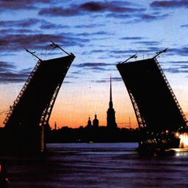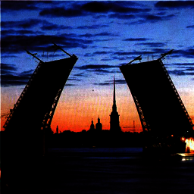
Рисунок 1 — Исходное и искаженное изображение
- Ход выполнения работы
  - Изучение влияния вида световой характеристики преобразования на воспроизведение изображений
В результате визуального анализа искаженного изображения установлено, что присутствующее на изображении нелинейное искажение затемняет исходное изображение. Поэтому на изображении имеется ухудшение различимости деталей в области нижних значений яркости. Для коррекции световых характеристик в формулу (1) необходимо подставить показатель степени γ < 1:
$$\begin{aligned}L_{вых}={\left(\frac{L_{вх}}{L_{макс}}\right)}^{γ}L_{макс} \#\left(1\right)\end{aligned}$$
На рисунке 2 изображено окно с параметрами для коррекции искаженного изображения.
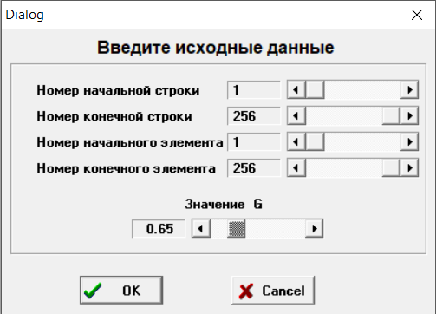
Рисунок 2 — Параметры для гамма-преобразования
На рисунках 3–5 приведено сравнение оригинального изображения с откорректированным при разных показателях степени.
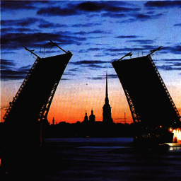
Рисунок 3 — Исходное и откорректированное изображения (γ = 0.65)
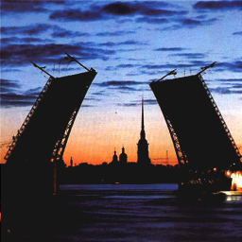
Рисунок 4 — Исходное и откорректированное изображения (γ = 0.44)
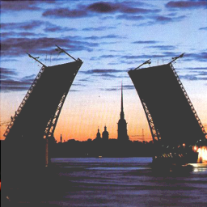
Рисунок 5 — Исходное и откорректированное изображения (γ = 0.27)
В ходе анализа рисунка 3 заметно, что значение γ = 0.65 велико, так как откорректированное изображение темнее оригинального. По рисунку 4 можно сделать вывод, что при γ = 0.44 откорректированное изображение слегка темнее оригинального. Анализируя же рисунок 5, видно, что при γ = 0.27 коррекция привела к чрезмерному высветлению.
Экспериментальным путем подобрано значение γ = 0.4, при котором достигается наилучший результат и изображение имеет минимальные различия по сравнению с исходным. На рисунке 6 приведены оригинальное, откорректированное и искаженное изображения с наилучшим результатом.
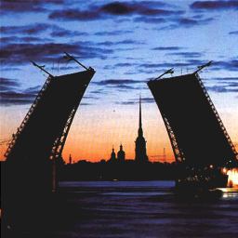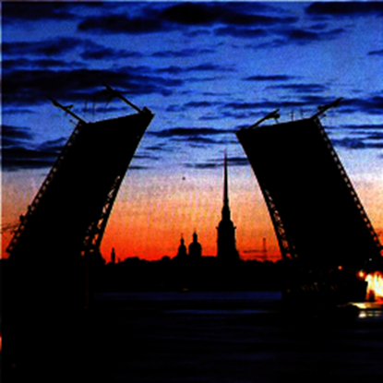
Рисунок 6 — Исходное, откорректированное (γ = 0.4) и искаженное изображения
  - Исследование подавления импульсных помех на изображении посредством медианной фильтрации
На рисунке 7 представлено подготовленное изображение с аддитивной цветной импульсной помехой, где вероятность появления импульса помехи равна 0.005, амплитуда импульсной помехи — 100 квантовых уровней, и полярность импульса положительная.
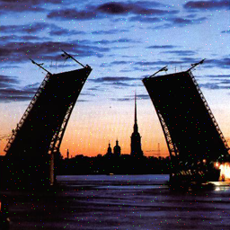
Рисунок 7 — Изображение с аддитивной цветной импульсной помехой
Для исследования подавления импульсных помех с помощью медианной фильтрации начнем с фильтрации с горизонтальным окном в 3 элемента. На рисунке 8 изображены параметры для фильтрации.
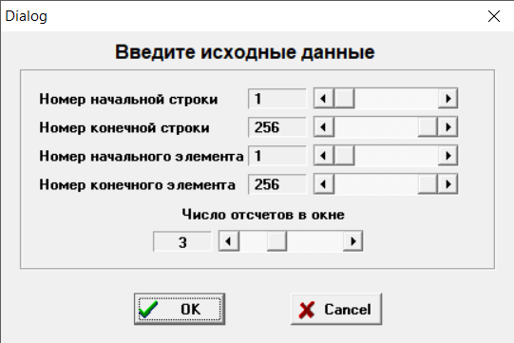
Рисунок 8 — Окно параметров для медианной фильтрации горизонтальным окном
На рисунке 9 представлено сравнение искаженного импульсной помехой изображения и отфильтрованного посредством медианной фильтрации для горизонтального окна размером 3 элемента.
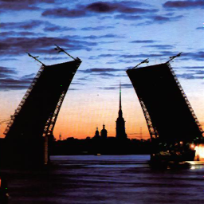
Рисунок 9 — Медианная фильтрация изображения горизонтальным окном размером 3 элемента
На рисунке 10 представлено сравнение искаженного импульсной помехой изображения и отфильтрованного посредством медианной фильтрации для вертикального окна размером 3 элемента.
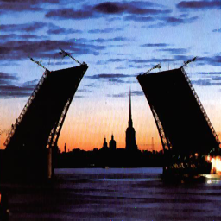
Рисунок 10 — Медианная фильтрация изображения вертикальным окном размером 3 элемента
На рисунке 11 приведены параметры для медианной фильтрации крестообразным окном 3x3 элемента. На рисунке 12 представлено сравнение искаженного импульсной помехой изображения и отфильтрованного посредством медианной фильтрации для крестообразного окна размером 3x3 элемента.
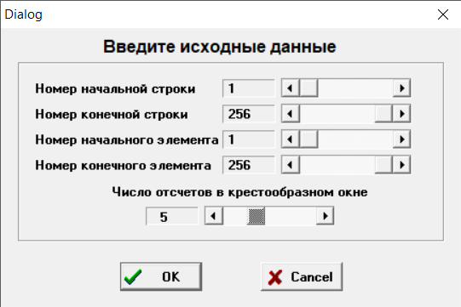
Рисунок 11 — Окно параметров для медианной фильтрации крестообразным окном
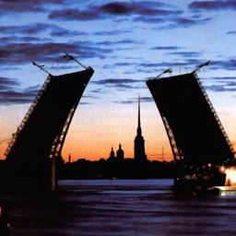
Рисунок 12 — Медианная фильтрация изображения крестообразным окном размером 3x3 элемента
На рисунке 13 приведены параметры для медианной фильтрации квадратным окном 3x3 элемента. На рисунке 14 представлено сравнение искаженного импульсной помехой изображения и отфильтрованного посредством медианной фильтрации для квадратного окна размером 3x3 элемента.
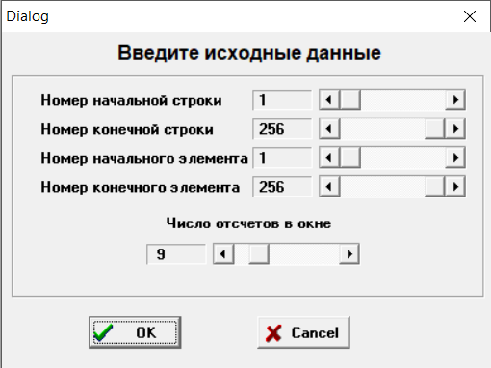
Рисунок 13 — Окно параметров для медианной фильтрации квадратным окном
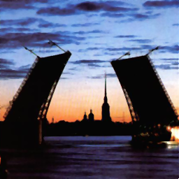
Рисунок 14 — Медианная фильтрация изображения квадратным окном размером 3x3 элемента
На рисунке 15 представлено сравнение искаженного импульсной помехой изображения и отфильтрованного посредством медианной фильтрации для квадратного окна размером 5x5 элементов.
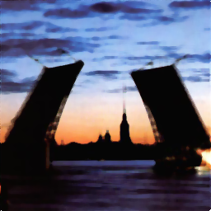
Рисунок 15 — Медианная фильтрация изображения квадратным окном размером 5x5 элементов
Анализируя полученные изображения, можно заметить, что фильтрация с горизонтальным и вертикальным окном имеет некоторую погрешность и неполностью корректирует искаженное изображение. Фильтрация квадратным окном сильно ухудшает четкость изображения, причем чем больше окно, тем изображение более «размыто».
Наилучший результат показала фильтрация крестообразным окном размером 3x3 элемента: на изображении исчезли все помехи, а само изображение практически не потеряло четкость.
- Выводы
В ходе выполнения лабораторной работы было проведено ознакомление с назначением и видами нелинейной обработки изображений. Были проведены исследования влияния вида световой характеристики преобразования на воспроизведение изображений. В результате опытов по коррекции искаженного изображения было найдено оптимальное значение показателя степени корректирующей степенной функции γ = 0.4. Значения ниже приводили к чрезмерному высветлению изображения, а значения выше, наоборот, недостаточно повышали яркость.
При исследовании способа подавления импульсных помех на изображении было установлено, что медианная фильтрация крестообразным окном 3x3 элемента лучше всего справляется с задачей на примере тестируемого изображения, практически полностью избавляя картинку от помех, сохраняя при этом хороший уровень четкости.

